Collège Les Hauts de Blémont
Classe de 5°6
Mme Vinet professeur de français
Mme Robillard professeur d’arts plastiques
Mme Médoc professeur documentaliste
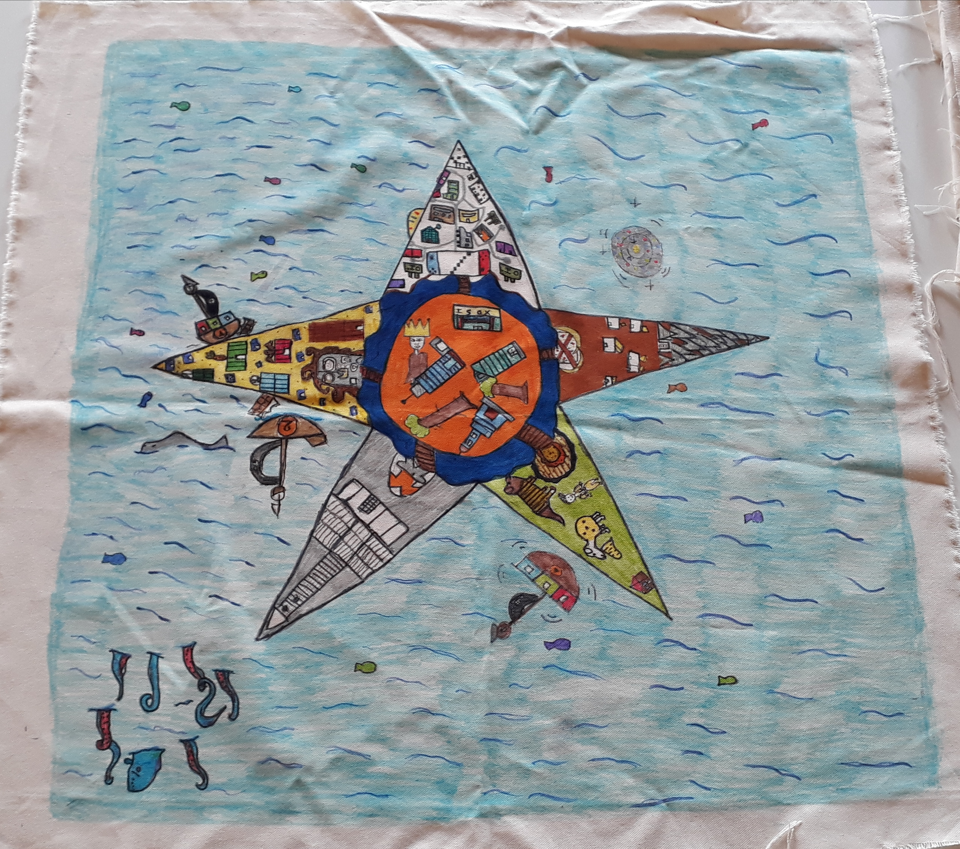

Voici la carte de Primigamaelboss. Elle a été réalisée sur tissu et doit être cousue et présentée à la manière d’un kakemono.

